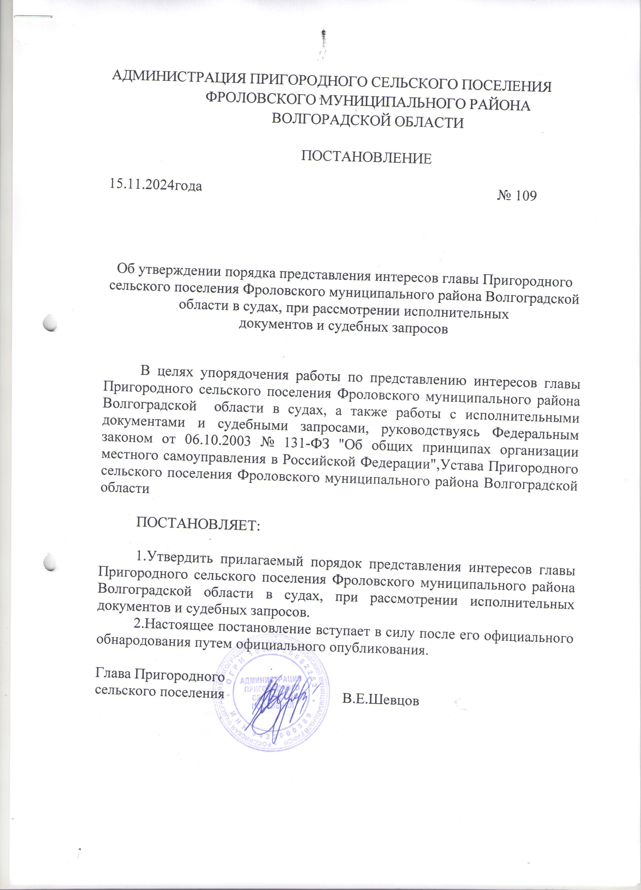

Утвержден
постановлением Пригородного сельского поселения
от 15.11.2024 г № 109

ПОРЯДОК

представления интересов главы Пригородного сельского поселения Фроловского муниципального района Волгоградской области в судах, при рассмотрении исполнительных документов и судебных запросов

1. Общие положения

1.1. Настоящий порядок представления интересов главы Пригородного сельского поселения Фроловского муниципального района Волгоградской области в судах, при рассмотрении исполнительных документов и судебных запросов (далее – Порядок) устанавливает процедуру представления интересов главы Пригородного сельского поселения Фроловского муниципального района Волгоградской области (далее – глава) в судах, рассмотрения исполнительных документов, по которым лицом, участвующим в исполнительном производстве, является глава и (или) администрация, а также рассмотрения судебных запросов, поступивших главе и (или) в администрацию.
1.2. Глава и муниципальные служащие, замещающие должности муниципальной службы в администрации (далее – специалисты администрации), несут персональную ответственность за обеспечение представления интересов главы, администрации в судах, исполнение исполнительных документов и рассмотрение судебных запросов
в соответствии с настоящим Порядком.

2. Порядок представления интересов главы и администрации
в судах

2.1. Интересы главы, администрации в судах представляют глава
и (или) специалисты администрации.
Иные лица могут представлять интересы главы, администрации
в судах по решению главы в соответствии с законодательством Российской Федерации.
2.2. Поступающие главе, в администрацию повестки, извещения, определения, поручения, исковые заявления, судебные постановления, жалобы, ходатайства и другие документы, относящиеся к судебным делам, по которым лицом, участвующим в деле, является глава и (или) администрация (далее именуются - судебные документы), регистрируются, учитываются и передаются уполномоченным должностным лицом администрации (далее – уполномоченное лицо) главе не позднее чем
на следующий день со дня их поступления.
2.3. Глава выясняет обстоятельства, изложенные в судебных документах, и определяет представителя интересов главы и (или) администрации (далее – лицо, представляющее интересы) либо самостоятельно осуществляет представление данных интересов.
Глава обеспечивает:
- передачу судебных документов лицу, представляющему интересы,
не позднее чем на следующий день со дня их поступления главе,
(в администрацию);
- создание комиссии по рассмотрению отдельных вопросов по судебным делам (далее - комиссия) и проведение ее заседания в порядке, предусмотренном в пунктах 2.9, 2.10 настоящего Порядка.
В случае, не терпящем отлагательства, информация, содержащаяся
в судебном документе, доводится главой до сведения лица, представляющего интересы, незамедлительно с использованием телефонной и (или) иных средств связи.
2.4. Лицо, представляющее интересы, обеспечивает:
- сбор необходимых материалов, документов, доказательств, подтверждающих правовую позицию главы и (или) администрации;
- подготовку исковых заявлений, заявлений, отзывов, объяснений, возражений, жалоб на судебные акты и других судебных документов, подаваемых в суд от имени главы и (или) администрации;
- участие в судебных заседаниях.
2.5. Правовая позиция по судебному делу формируется лицом, представляющим интересы.
В случае специального указания главы правовая позиция
по судебному делу, исковые заявления, заявления, отзывы, объяснения, возражения, жалобы на судебные постановления и другие судебные документы, подаваемые в суд от имени главы и (или) администрации, предварительно согласовываются с главой.
2.6. Для представления в судах интересов главы и (или) администрации лицу, представляющему интересы, выдаются доверенности в порядке, установленном законодательством.
2.7. Лицо, представляющее интересы, обязано представлять главе информацию, материалы, иные документы и доказательства, имеющие отношение к судебным делам, по которым лицом, участвующим в деле, является глава и (или) администрация.
2.8. Решения, влекущие изменение правовой позиции по судебному делу [об отказе от иска, о признании иска, о заключении мирового соглашения, о необжаловании судебных актов, вынесенных не в пользу главы и (или) администрации, об обжаловании судебных актов, вынесенных в пользу главы и (или) администрации], решения о неучастии в судебных заседаниях принимаются комиссией.
Комиссия не является постоянно действующей и создается для рассмотрения конкретной правовой ситуации по судебным делам правовым актом главы на основании докладной записки лица, представляющего интересы.
Докладная записка должна содержать краткое изложение судебного спора и правовых позиций участников дела, аргументированные предложения об изменении правовой позиции, а также информацию
о процессуальных сроках, в течение которых должно быть принято решение комиссии.
2.9. Комиссию возглавляет глава.
В состав комиссии в установленном порядке могут включаться специалисты администрации, по согласованию специалисты администрации Фроловского муниципального района Волгоградской области, депутаты Совета депутатов Пригородного сельского поселения Фроловского муниципального района Волгоградской области, представители муниципальных учреждений, общественных объединений, иные лица, к сферам ведения которых относятся вопросы рассматриваемого судебного спора.
Регламент комиссии утверждается при ее создании с учетом процессуальных сроков, указанных в докладной записке.
2.10. Решение комиссии является обязательным для исполнения лицами, представляющими интересы главы, администрации.

3. Порядок рассмотрения исполнительных документов

3.1. Поступающие главе или в администрацию исполнительные документы регистрируются, учитываются и передаются уполномоченным лицом главе не позднее чем на следующий день со дня их поступления.
3.2. Глава после изучения исполнительного документа:
- направляет его специалисту администрации, к компетенции которого относится совершение действий, связанных с исполнением исполнительного документа;
- вправе давать специалисту администрации обязательные для него указания, связанные с исполнением исполнительных документов.
3.3. Специалист обеспечивает совершение действий, необходимых для исполнения исполнительного документа.
3.4. Рассмотрение исполнительных документов, выданных
на основании судебных актов об обращении взыскания на средства бюджета Пригородного сельского поселения Фроловского муниципального района Волгоградской области, производится с учетом положений Бюджетного кодекса Российской Федерации.

4. Порядок рассмотрения судебных запросов

4.1. Судебные запросы, поступившие главе или в администрацию, регистрируются, учитываются и передаются уполномоченным лицом главе не позднее чем на следующий день со дня их поступления.
4.2. Судебные запросы, поступившие главе или в администрацию, направляются главой для исполнения специалисту администрации, в распоряжении которого находятся документы или информация, запрошенная судом.
4.3. Специалист администрации обеспечивает подготовку и представление необходимых документов и ответа на судебный запрос в суд в срок, установленный судом.
4.4. Специалист администрации по запросу главы обязан сообщать
о ходе и результатах исполнения судебных запросов.

5. Ведение реестра судебных дел

5.1. Специалист администрации ведет реестры судебных дел (отдельно для судов общей юрисдикции и арбитражных судов, а также отдельно для дел, в которых глава и (или) администрация является стороной, и для дел, в которых глава и (или) администрация является лицом, участвующим в деле).
5.2. Реестры судебных дел ведутся в электронном виде по форме согласно приложению к настоящему Порядку.

Приложение
Порядку представления интересов главы Пригородного сельского поселения Фроловского муниципального района Волгоградской области в судах, при рассмотрении исполнительных документов и судебных запросов

Реестр судебных дел

N п/п | Наименование суда, номер дела в суде | Истец (заявитель) | Ответчик [орган (лицо), принявший оспариваемый акт или допустивший оспариваемое действие (бездействие)] | Третьи лица (заинтересованные лица) | Предмет спора | Результаты рассмотрения | Примечания
1 | 2 | 3 | 4 | 5 | 6 | 7 | 8

Примечания: | 1. Реестры судебных дел ведутся в электронном виде в файле формата Microsoft Exel отдельно для судов общей юрисдикции и арбитражных судов, отдельно для дел, в которых органы исполнительной власти Волгоградской области являются истцом (заявителем) или ответчиком (заинтересованным лицом), и для дел, в которых органы исполнительной власти Волгоградской области являются третьим лицом.
Примечания: | 2. В случае завершения производства по судебному делу, указанному в Реестре, отметка об этом делается в графе "Примечания". Под завершением производства по судебным делам понимается истечение установленных процессуальным законодательством сроков на обжалование последнего вынесенного в рамках соответствующего дела судебного акта. В случае возобновления производства по делу в Реестр вносится информация о соответствующем судебном деле, при этом в графе "Примечания" указываются реквизиты дела, производство по которому ранее было завершено, с указанием процессуальных оснований возобновления производства по делу.
Примечания: | 3. В графе "Предмет спора" указывается суть требований истца (заявителя) с кратким их обоснованием (с указанием размера требований в случае имущественного спора). В случае если орган исполнительной власти Волгоградской области не является истцом (заявителем), по делу указывается правовая позиция органа исполнительной власти Волгоградской области относительно заявленных требований с кратким изложением ее обоснования.
Примечания: | 4. В графе "Результаты рассмотрения" указываются все судебные акты (решения, постановления), вынесенные в рамках рассмотрения дела, в том числе акты судов апелляционных, кассационных, надзорных инстанций, по хронологии их принятия с кратким изложением резолютивной части.
Примечания: | 5. В графе "Примечания" указываются сведения, которые, по мнению органа исполнительной власти Волгоградской области, имеют значение для оценки хода и результатов судебного разбирательства, в том числе информация о поданных, но не рассмотренных в настоящее время жалобах на принятые в рамках дела судебные акты.

